２０１１～１２年度 国際ロータリー第２７３０地区ＲＡ小委員会
２０１１(平成23年)８月３日
提唱ＲＣ・ローターアクト委員長
地区内ＲＣ 各位
地区RA小委員会
委員長 岩澤浩二

第１回ローターアクト委員長会の開催について

拝啓 クラブローターアクト委員長におかれましては益々ご健勝のことと、お慶び申し上げます。
さて下記の要領で第１回ローターアクト委員長会を開催致します。ご多忙とは存じます
が皆様方のご出席をお待ち申し上げます。尚、ローターアクトクラブを提唱されていないＲＣでも歓迎致しますので、興味のあるクラブもどうぞ御参加下さい。よろしくお願いします。
敬具
「記」

会 議 名 ： 第１回ローターアクト委員長会
日 時 ： ２０１１年（Ｈ２３）８月２７日（土）
１０：３０ ～ １１：００ 受付
１１：００ ～ １２：００ 現況報告
１２：００ ～ １２：４０ 昼食（弁当を準備します。）
１２：４０ ～ １４：３０ 協議会（班別）
場 所 ： 姶良市 加治木町 カノンホール １階会議室
カノンホール：電話０９９５－６２－６２００
登 録 料 ： 一人１，０００円（当日受付にて徴収致します。）
駐 車 場 ： 有り
指名出席者 ： 各クラブのローターアクト委員長
どうしても出席出来ない時は必ず代理の方が出席して下さい。
内 容 ： １．クラブ毎の現況を報告して頂きます。
２．グループに分れて討論会を行います。
３．その他
会場の場所 ： 別図参照

参加者連絡：

出席者【クラブ名： 】【役職名： 】

【ご氏名： 】【連絡先携帯： 】

送信先 Email: koronet86@iwazawa.co.jp またはファックス０９９５－６３－３３３６

締切日 ２０１１（Ｈ２３）８月１９日（金）１７：００までにお願いします。

会 場 付 近 見 取 図

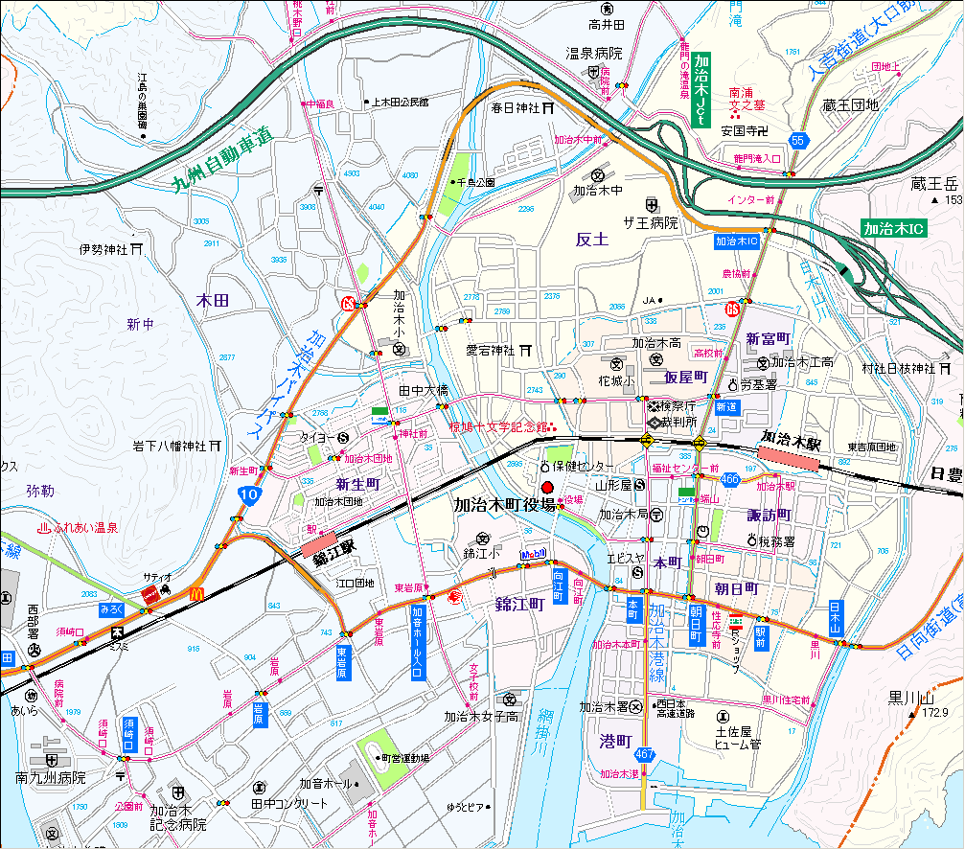
加音ホール

